Занятие 10

7 класс

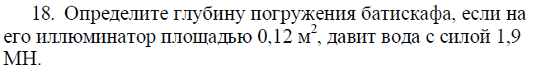
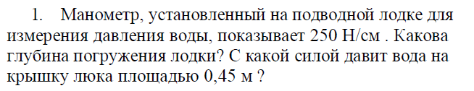

8 класс

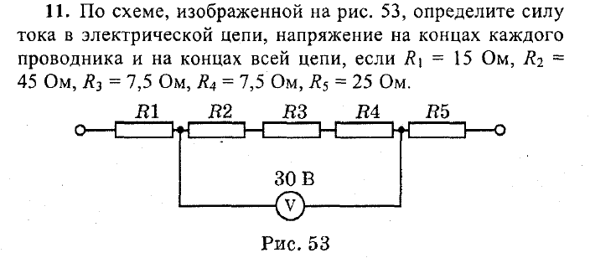
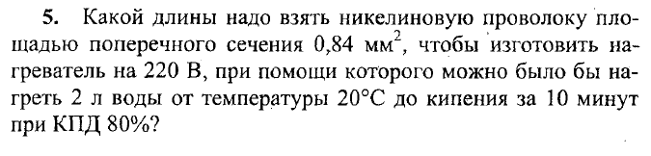

9 класс
